|  |
| --- |
| 开发文档 |
| Mogoroom-BS 2.0 |
| Jonathan |

目录

1 引言 3

1.1 编写目的 3

1.2 项目背景 3

1.3 定义 3

1.4 参考资料 3

1.5 设计原则 3

2 总体设计 4

2.1 需求概述 4

2.2 软件结构 4

3 需求分析 5

3.1 需求陈述 5

3.2 操作用例 5

3.3 运行环境 5

4 详细设计 6

4.1 系统建模 6

1.1.1 层次方框图 6

1.1.2 ER图（实体-联系图） 6

1.1.3 类图设计 6

4.2 接口设计 6

4.2.1 内部接口设计 6

4.2.2 对外接口设计 6

4.2.3 调用接口设计 7

4.3 数据库结构设计 7

4.3.1 数据库E-R图 7

4.3.2 数据库逻辑设计 7

4.4 程序流程图 11

4.5 伪代码编写 11

文档变更说明

# 引言

## 编写目的

外部程序(如房源数量波动扫描程序/各种定时器)在发现异常之后，捕获信息插入告警表，告警明细表。告警平台根据告警类型，告警行为依照(邮件/短信..)发送给相应的负责人

## 项目背景

依据BS系统的运行中发生的异常，针对异常做相应的处理

## 定义

告警表：opex_warn

告警明细表：opex _warnDetail

告警类型表：opex _warnType

告警行为表：opex _warnAction

告警类型行为关联表：opex _warnTypeRelation

告警类型人员关联表：opex _userWarnRelation

## 参考资料

## 设计原则

# 总体设计



## 需求概述

在运营系统中出现异常时，需要捕获的异常写入告警表中，同时写入告警的类型，系统平台根据插入的告警类别查询告警行为，根据不同的行为以不同的方式发给相关负责人，相关负责人进行线下或者线上处理，处理完毕后给出反馈信息，更新告警表处理状态

## 软件结构

# 需求分析



## 需求陈述

1，当运营系统某个模块(某个方法)出现异常异常时，根据异常的类型，异常的原因写入到告警表，告警主表主要存放告警类型,告警时间,告警编号,告警来源 ,告警是否通知,告警是否处理，告警子表主要存放告警明细，告警处理所需的自定义属性

2，告警平台根据告警主表中的告警类型查询告警类型行为关联表，查询出告警类型，告警行为动作

3，根据查询出的类型行为数据关联人员类型表，查询出要执行行为的接收对象

4，处理的负责人员回馈处理结果 ，更新告警表处理状态

## 操作用例

***所有顺序根据更新时间进行排序

1 告警系统—> 告警管理 -- > 告警告警管理列表

* 1. 根据 序号，告警编码，告警来源，告警类型，是否通知 等 进行查询
  2. 列表记录 告警序号、告警编码、告警来源、告警类型、名称、告警时间、描述等信息
  3. 后台人员可以对记录进行编辑操作（是否处理）
  4. 点击列表记录，可以查看告警明细

1. 告警系统 – 告警类型 – 告警行为
   1. 根据编号、类型、名称进行查询告警行为
   2. 列表记录显示 编号，类型，名称，描述等信息
   3. 初始记录需要进行初始化，暂不提供添加，编辑只能对名称、描述、备注进行修改
   4. 删除时，如与其它记录有进行相关的关联则无法删除
2. 告警系统 – 告警类型 – 告警类型
   1. 根据序号、告警类型、告警名称 进行查询
   2. 类型列表显示 序号、告警类型、类型名称、类型描述等字段
   3. 类型列表提供增加，编辑，删除功能
   4. 删除时，如与其他记录有关联则无法删除
3. 告警系统—告警类型 – 告警类型行为
   1. 提供序号、告警类型、告警行为等查询
   2. 列表显示 序号、告警类型、告警行为、类型描述等字段
   3. 列表提供添加、编辑、删除等功能
   4. 删除时，如与其它记录相关联则无法删除
4. 告警系统 – 告警类型 – 告警类型人员
   1. 列表提供 编号、类型行为编号、警告类型、警告行为、发送人等查询
   2. 列表显示 编号、类型行为编号、警告类型、警告类型名称、警告行为、警告行为名称、发送人姓名邮箱电话等信息
   3. 列表提供 添加编辑删除等功能

## 运行环境

# 详细设计



## 系统建模



### 层次方框图

### ER图（实体-联系图）



接口设计

### 类图设计

## 接口设计

### 内部接口设计

### 对外接口设计

/**

*

*FunName:IWarnFacade.java

*Description:告警添加接口

\***@param** request

\***@param** Warn 告警对象(warnOrigin：String类型的告警来源(某个模块、某个方法、某个定时器等等),

* warnType 告警类型(参考枚举 WarnEnum.WarnTypeEnum),isNotice :是否发送通知,description：描述,remark:备注 )

\***@param** WarnDetail 告警明细

\***@return**

\***@throws** Exception

\***@Create_author**: zhengliangjie

\***@Create_date**: 2015年8月4日下午2:09:20

\***@Update_author**:

\***@Update_date**: 2015年8月4日下午2:09:20

\***@Update_reason**:

*/

**public** JSONObject addWarnInfo(Warn warn, List<WarnDetail> warnDetail);

**提供的参数对象：**

Warn对象

|  |  |  |  |
| --- | --- | --- | --- |
| 字段 | 类型 | 是否必填(Y:是,N:否) | 备注 |
| warnOrigin | Varchar | Y | 告警来源(来源某个方法、某个模块、某个定时器等等) |
| warnType | Int | Y | 告警类型(参考枚举 WarnEnum.WarnTypeEnum、后续可能会调整) |
| description | Varchar | Y | 描述类型 |
| isNotice | boolean | Y | 是否发送通知(默认为false) |
| remark | Varchar | N | 备注 |
| createBy | Int | N | 创建人 |
| 备注：对象中为列出的字段可以忽略 | | | |

warnDetail对象

|  |  |  |  |
| --- | --- | --- | --- |
| 字段 | 类型 | 是否必填(Y:是,N:否) | 备注 |
| content | Varchar | Y | 告警的主要内容 |
| warnJson | Varchar | Y | 告警中根据实际情况可自定义的json字段 |
| remark | Varchar | N | 备注 |
| 备注：对象中为列出的字段可以忽略  Json格式：{"renterId":"422","detail":"room查询错误",..........} | | | |

**返回JSONObject格式的参数**

成功返回：

{"status":"success","detail":"通知发送成功！/数据插入成功未发送通知！"}

异常返回：

{"status":"error","detail":"插入数据异常/查询异常/发送通知异常"}



### 调用接口设计

调用接口：get请求(参数按照以上配置)

**http://192.168.30.179:8080/mogoroom-bs/warn/testAddWarn?warnOrigin=模块001&warnType=6&description=描述信息&isNotice=false&remark=备注&createBy=12&content=告警的详细内容&warnJson={**

**"自定义Key1":"自定义Value1","自定义Key2":"自定义Value2","自定义Key3":"自定义Value3"}**

## 数据库结构设计

见数据库设计

### 数据库E-R图

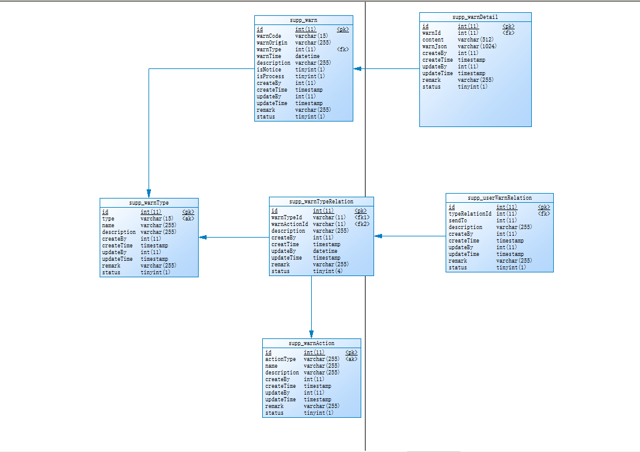

### 数据库逻 辑设计

#### supp_warn告警表

| 字段名 | 数据类型 | 默认值 | 允许非空 | 自动递增 | 备注 |
| --- | --- | --- | --- | --- | --- |
| id | int(11) |  | NO | 是 | 告警编号 |
| warnCode | varchar(15) |  | YES |  | 告警编码 |
| warnOrigin | varchar(255) |  | YES |  | 告警来源模块 |
| warnType | int(11) |  | YES |  | 告警类型 |
| warnTime | datetime |  | YES |  | 告警时间 |
| description | varchar(255) |  | YES |  | 描述 |
| isNotice | tinyint(1) |  | YES |  | 是否通知 |
| isProcess | tinyint(1) | 0 | YES |  | 是否处理 |
| createBy | int(11) |  | YES |  | 创建人 |
| createTime | timestamp | CURRENT_TIMESTAMP | YES |  | 创建时间 |
| updateBy | int(11) |  | YES |  | 更新人 |
| updateTime | timestamp |  | YES |  | 更新时间 |
| remark | varchar(255) |  | YES |  | 备注 |
| status | tinyint(1) | 1 | YES |  | 状态 |

#### supp_warnDetail告警明细表

| 字段名 | 数据类型 | 默认值 | 允许非空 | 自动递增 | 备注 |
| --- | --- | --- | --- | --- | --- |
| id | int(11) |  | NO | 是 |  |
| warnId | int(11) |  | YES |  | 告警主表Id |
| content | varchar(512) |  | YES |  | 告警明细 |
| warnJson | varchar(1024) |  | YES |  | 处理自定义属性的JSon数据 |
| createBy | int(11) |  | YES |  | 创建时间 |
| createTime | timestamp | CURRENT_TIMESTAMP | YES |  | 创建时间 |
| updateBy | int(11) |  | YES |  | 更新人 |
| updateTime | timestamp |  | YES |  | 更新时间 |
| remark | varchar(255) |  | YES |  | 备注 |
| status | tinyint(1) | 1 | YES |  | 状态 |

#### supp_warnAction告警行为表

| 字段名 | 数据类型 | 默认值 | 允许非空 | 自动递增 | 备注 |
| --- | --- | --- | --- | --- | --- |
| id | int(11) |  | NO | 是 |  |
| actionType | varchar(255) |  | YES |  | 告警动作 |
| name | varchar(255) |  | YES |  | 行为名称 |
| description | varchar(255) |  | YES |  | 描述 |
| createBy | int(11) |  | YES |  | 创建人 |
| createTime | timestamp | CURRENT_TIMESTAMP | YES |  | 创建时间 |
| updateBy | int(11) |  | YES |  | 更新人 |
| updateTime | timestamp |  | YES |  | 更新时间 |
| remark | varchar(255) |  | YES |  | 备注 |
| status | tinyint(1) | 1 | YES |  | 状态 |

#### supp_warnType告警类型表

| 字段名 | 数据类型 | 默认值 | 允许非空 | 自动递增 | 备注 |
| --- | --- | --- | --- | --- | --- |
| id | int(11) |  | NO | 是 |  |
| type | varchar(15) |  | YES |  | 告警类型 |
| name | varchar(255) |  | YES |  | 类型名称 |
| description | varchar(255) |  | YES |  | 类型描述 |
| createBy | int(11) |  | YES |  | 创建人 |
| createTime | timestamp | CURRENT_TIMESTAMP | YES |  | 创建时间 |
| updateBy | int(11) |  | YES |  | 更新人 |
| updateTime | timestamp |  | YES |  | 更新时间 |
| remark | varchar(255) |  | YES |  | 备注 |
| status | tinyint(1) | 1 | YES |  | 状态 |

#### supp_warnTypeRelation告警类型行为关联表

| 字段名 | 数据类型 | 默认值 | 允许非空 | 自动递增 | 备注 |
| --- | --- | --- | --- | --- | --- |
| id | int(11) |  | NO | 是 |  |
| warnTypeId | varchar(11) |  | YES |  | 告警类型Id |
| warnActionId | varchar(11) |  | YES |  | 告警行为Id |
| description | varchar(255) |  | YES |  | 描述 |
| createBy | int(11) |  | YES |  | 创建人 |
| creatTime | timestamp |  | YES |  | 创建时间 |
| updateBy | int(11) |  | YES |  | 更新人 |
| updateTime | timestamp | CURRENT_TIMESTAMP | YES |  | 更新时间 |
| remark | varchar(255) |  | YES |  | 备注 |
| status | tinyint(4) | 1 | YES |  | 状态 |

#### supp_userWarnRelation告警类型人员关联表

| 字段名 | 数据类型 | 默认值 | 允许非空 | 自动递增 | 备注 |
| --- | --- | --- | --- | --- | --- |
| id | int(11) |  | NO | 是 |  |
| typeRelationId | int(11) |  | YES |  | 告警类型行为Id |
| sendTo | int(11) |  | YES |  | 发送的对象Id |
| description | varchar(255) |  | YES |  | 描述 |
| createBy | int(11) |  | YES |  | 创建人 |
| createTime | timestamp | CURRENT_TIMESTAMP | YES |  | 创建时间 |
| updateBy | int(11) |  | YES |  | 更新人 |
| updateTime | timestamp |  | YES |  | 更新时间 |
| remark | varchar(255) |  | YES |  | 备注 |
| status | tinyint(1) | 1 | YES |  | 状态 |

初始化语句：

## 程序流程图

## 伪代码编写

【使用中文或者英文进行伪代码编写，以后这些伪代码将会成为代码的注释】